附件：

南京信息工程大学水池消声系统
池壁安装改进方案

目录
1 概述 2
2改进方案 2
3 水池池壁吸声材料安装 4

1 概述
南京信息工程大学海洋科学学院海洋实验楼消声水池内部尺寸为8.76m×8.76m×7.8m（长×宽×深），水池内壁转角处经过腋角处理宽约320~420mm。水池池体为钢筋混凝土结构，在建造施工时并未在池壁上安装预埋件（用于挂条安装固定）。水池消声系统在第一次进场施工时，发现池壁存在裂缝，后了解池壁内表面砌了一层砖墙。后校方通过注水浸泡观察，无明显漏水现象。但引出另一个池壁内表面是否能承重的问题：一个吸声单元模块通过实际称重约11.5 kg，1平方米铺设8块吸声单元模块共92 kg，一面池壁铺设面积为8×7.5=60（平方米），则一面池壁需称重92×60=5520 kg。经校方评估，池壁设计及现状已无法完成消声尖劈的承重要求，需考虑采用改进方案。

2改进方案
为减小水池内壁的承重，考虑在垂直方向增加槽钢，如图1所示，先在池壁上安装槽钢，再将挂条焊接在槽钢上，使池壁上的吸声单元模块的重量基本都落在槽钢上。槽钢采用落地式，在水平和垂直方向上槽钢每间隔1m与原池壁的预留的钢筋焊接（可另加小钢筋）。如果该位置没有预留钢筋（需要将池壁上相应位置的表面挖开寻找）则往池壁上打膨胀螺栓，采用带孔的连接块（角钢加工制成）固定在膨胀螺栓上，连接块另一折边与槽钢焊接固定；上端与池沿的横向槽钢焊接成整体，如图2所示，水池的外沿一圈采用12号扁钢焊接首尾相连，与池壁上槽钢相同间隔位置也采用12号扁钢将池壁内沿的槽钢与外沿的扁钢焊接成整体，以确保内壁金属框架的承重能力。水池倒角部位采用3号扁钢将两侧池壁相同高度的挂条相连接。
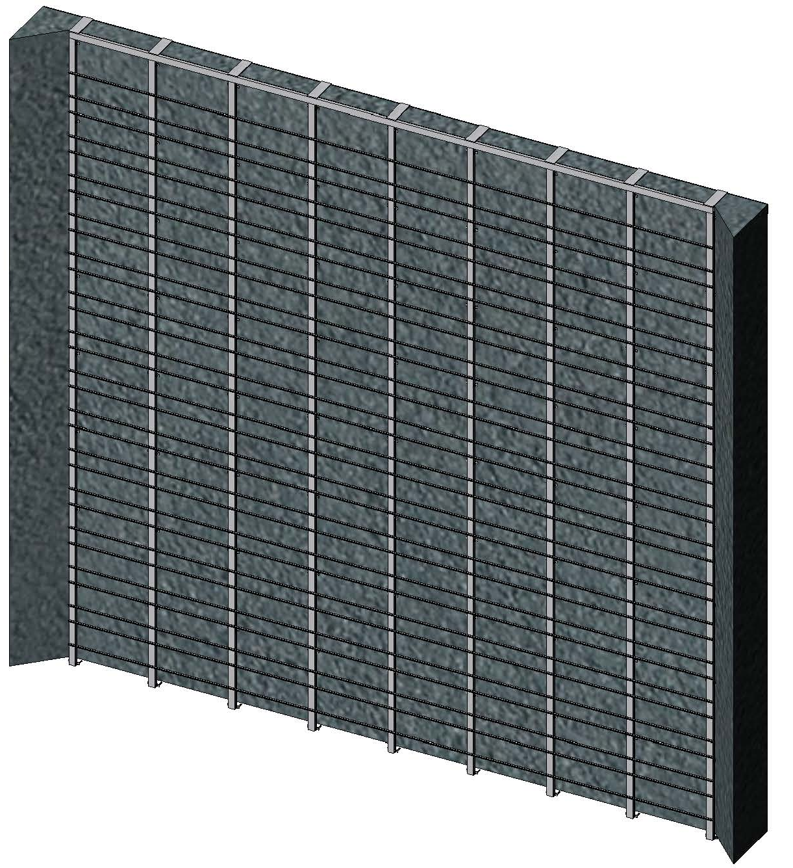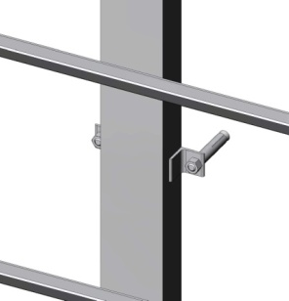
图1池壁挂条安装示意图（膨胀螺栓）；直接焊接未显示。
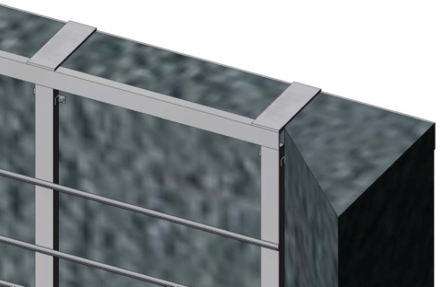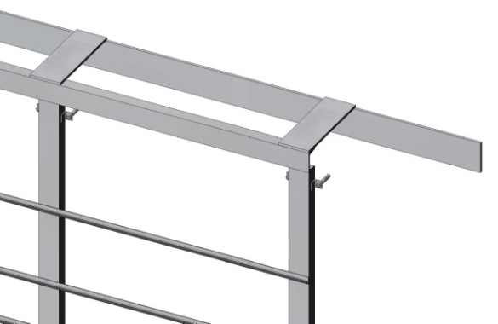
图2池沿部位安装示意图
挂条布置15组，两根一组，一根用于悬挂吸声单元模块，另一根用于平衡吸声单元模块以防止其倾斜，同组两根间距为300mm，上下两组之间间距为500mm^{+1mm}，与吸声单元模块的长度相一致，水平方向保持在同一水平线上，如图3所示。池壁一圈挂条约33.2m，15组共需996m。倒角部分的3号扁钢四个角按2m计则15组共需60m。
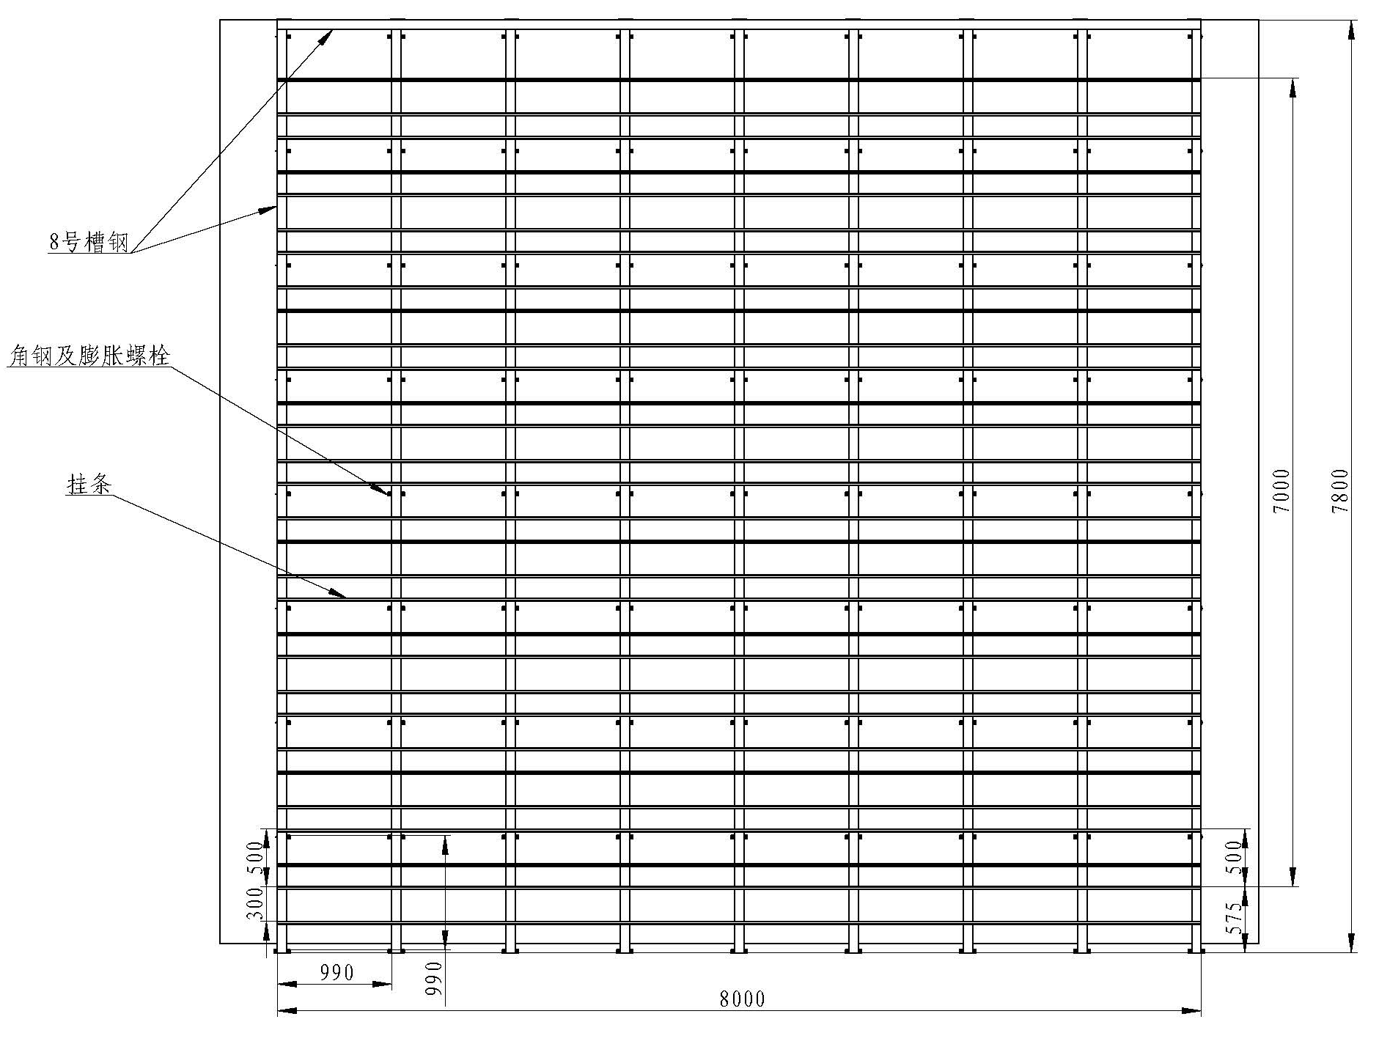
图3池壁挂条布置示意图

3水池池壁吸声材料安装
吸声构件的布放考虑使用、维修的方便，采用模块化的安装方式，如图4所示，一个吸声单元模块含有50根吸声圆锥并用带孔的塑料固定板固定，高频吸声板贴合在塑料固定板上，并在塑料固定板的背面安装不锈钢挂钩。
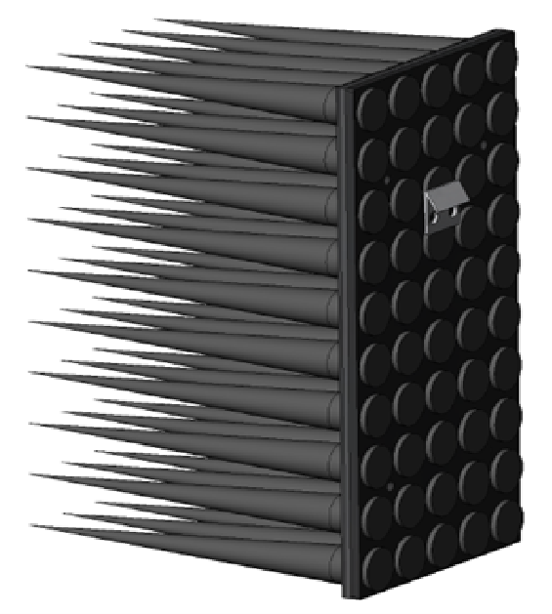
图4池壁用吸声单元模块结构示意图
在已布置挂条支架的水池侧壁上，可将吸声单元模块通过挂钩直接悬挂在挂条上，每块吸声单元模块在挂条上可自由地移动，因此，它可以灵活地被安装在水池侧壁任何需要的位置上，拆装方便。局部安装图如图5所示。
图5 池壁吸声单元模块局部安装示意图

